דוגמאות הרצה
תרגיל 1:
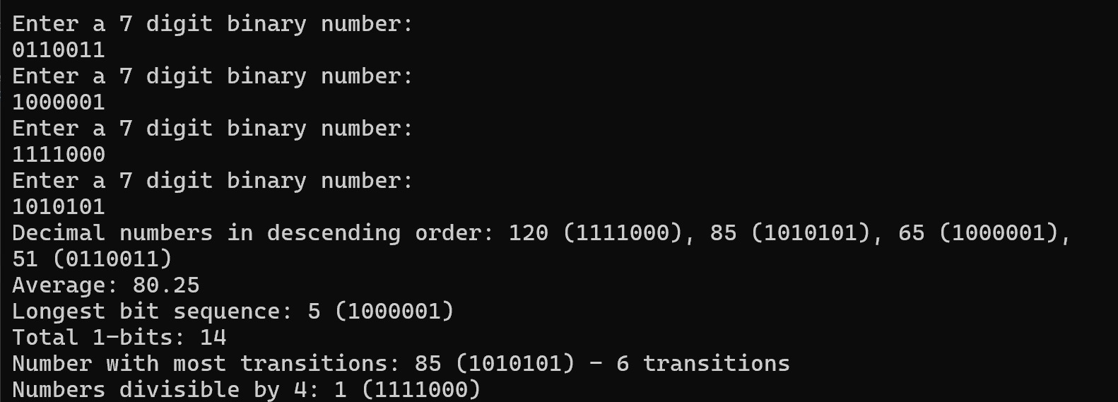
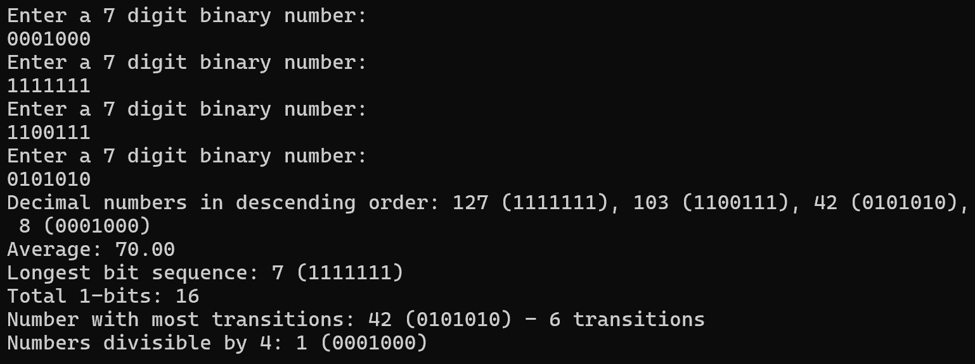
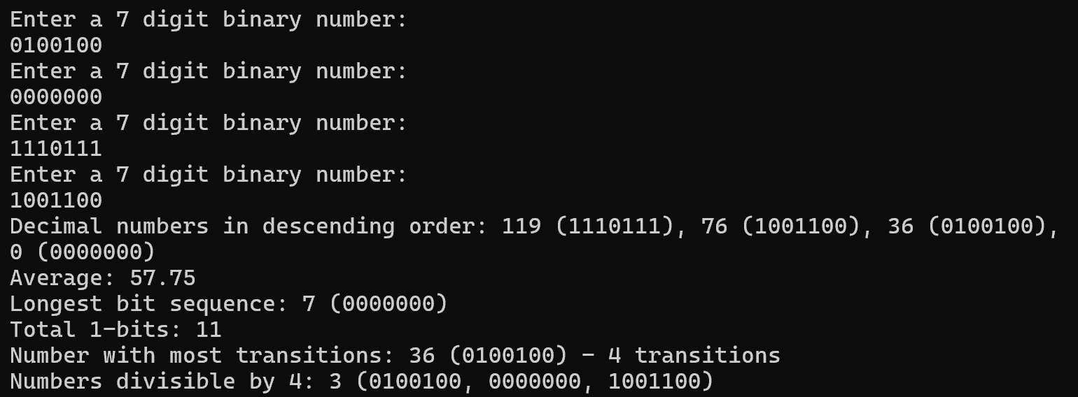

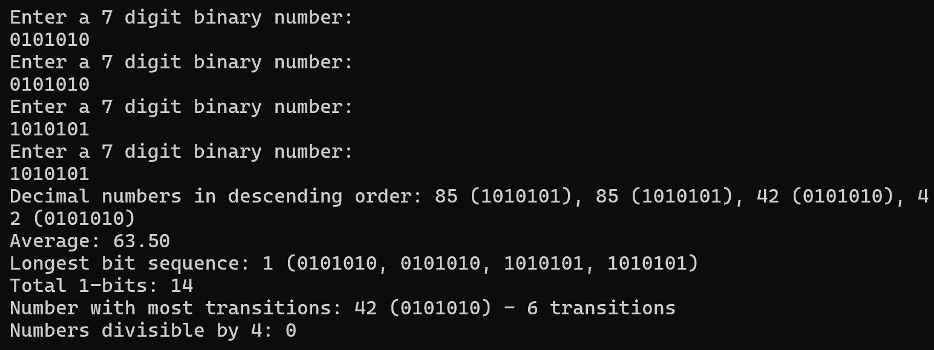
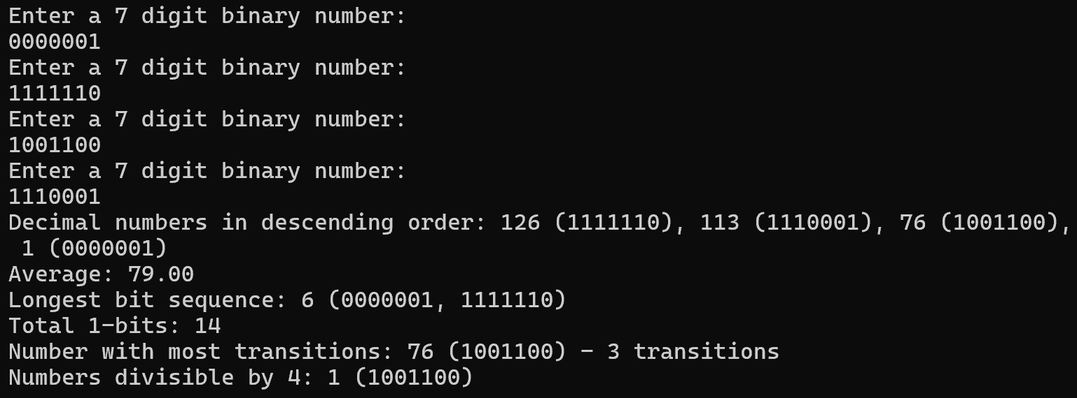

תרגיל 4:
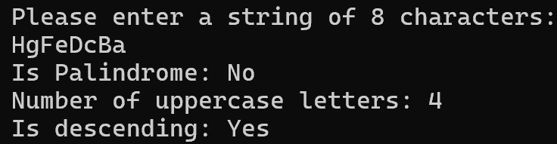
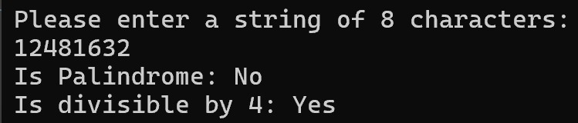
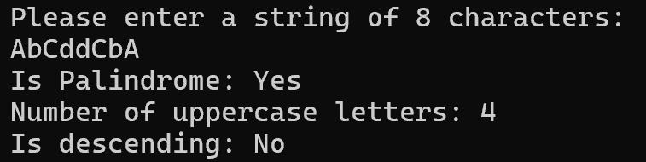
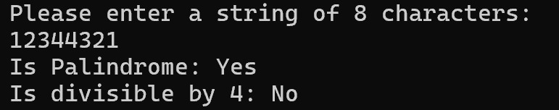
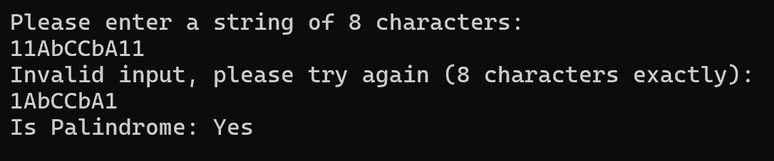

תרגיל 5:
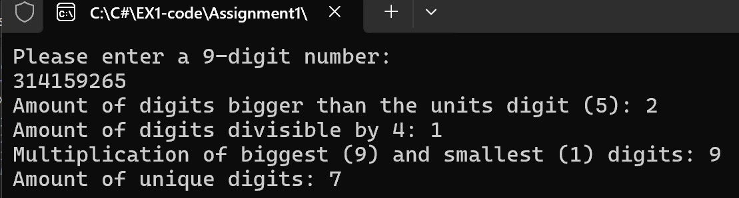
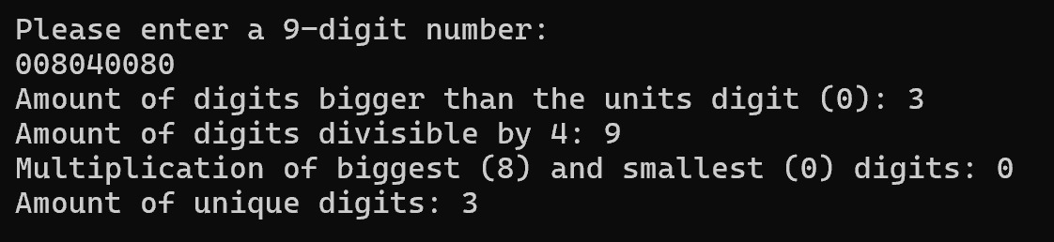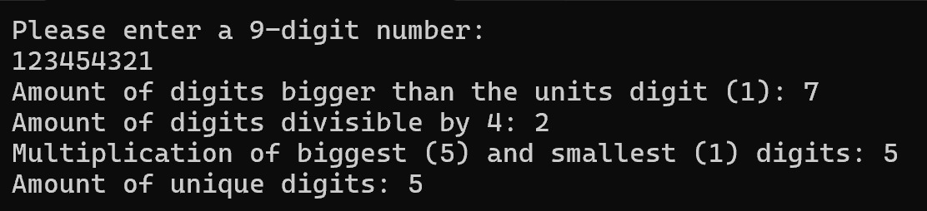
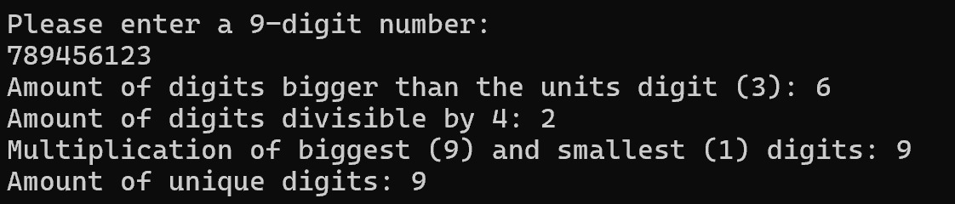

חלק א של התרגיל
יש להפעיל ildasm על הקובץ ולענות על השאלות הבאות:

.1 האם הקובץ הזה הוא Assembly ?.NET כן / לא )יש לסמן את התשובה הנכונה( האם קובץ זה מהווה PE ?.NET כן / לא )יש לסמן את התשובה הנכונה(
נימוק:
הקובץ הנ"ל הינו .NET Assembly וגם .NET PE, משום שהוא נפתח ב ildsam ומציג את ה MANIFEST
שלו, ואת המבנה הלוגי שלו הכולל מחלקות ו metadata.

.

:Assembly -ה את תארו
B26_Ex01
.a מה שמו? . .b מה גרסתו? .
26:2:1:34984

MANIFEST
.c באיזה חלק של ה- assembly ישנן התשובות לסעיפים b ?a, .
.d באילו assemblies אחרים הוא משתמש? )יש לתת שם וגרסה של כל אחד מהם(
System.Xml

mscorlib
4:0:0:0

גרסא: . גרסא: . גרסא: .
4:0:0:0
שם: . שם: . שם: .

.2 ניתוח ה- MSIL
עבור כל אחד מהטיפוסים בקוד, יש לתת תיאור מלא:
(class, struct, enum) הטיפוס סוג .a
.b שם הטיפוס
.c רשימת הרכיבים (members) המוגדרים בטיפוס ותיאורם. התיאור כולל:

Name Type
Static / Instance Access Modifier (public/private/protected)
בנוסף, אם הרכיב הוא מתודה )פונקציה:(
(return value type) המוחזר הערך סוג
רשימת הפרמטרים שהיא מקבלת ותיאורם
.i
.ii
.iii
.iv

.v
.vi

יש למלא טבלה כזו:

Type (Struct/Class/Enum) | Name | Members (methods, fields)
Class | Program | - public static void Main()  - public void .ctor()
Class | Program Launcher | - public void .ctor()  - public static void RunDemoPrograms()  - public static bool checkUserCredentials()  - public static void displayOptions()  - public static eUserChoice retrieveUserSelection()
Class | DemoPrograms | - public void .ctor()  - public static void RunBinaryAnalyzer()  - public static void RunSandMachine()  - public static int32 buildLine(StringBuilder, int32, int32)  - public static bool checkIfAscendingSeries(string)  - public static void drawClock(int32)  - public static string getInputFromUser(int32&)
Enum | eUserChoise | - Abort - public static literal  - AstrixClock - public static literal  - BinaryAnalyzer - public static literal  ראש הטופס

.3 מהם שם המשתמש והסיסמא הנדרשים להרצת התוכנית? )כאן נדרשת עבודת בילוש קטנה
(...
שם משתמש : B26_DN_Ex01
סיסמא : iloveDotNet
.4
הריצו את התוכנית ותוכלו להבין חלק מהמצופה בחלק מהתרגילים הבאים.

